# CONTEXTO
Usted es parte de un equipo que debe desarrollar una aplicación que permita hacer la evaluación de un curso de programación en un programa Nacional de Capacitación. Algunas de las aplicaciones ya están desarrolladas, en este momento lo que se requiere es:

## Ejercicio 1
Calcular las notas finales de los estudiantes del programa. Se calcula como el promedio de las 2 mejores notas de tres evaluaciones parciales. Desarrollar una función que reciba la nota de los tres parciales de un estudiante y retorne la nota final.

## Ejercicio 2

Evaluar si el código desarrollado por un alumno retorna el valor esperado.

public class Dado {
public static void main(String[] args) {
String resultado = "4";
int x = 7, y = 11;
if(x == 3) {
resultado += "1";
} else if (x > 9) {
resultado += "2";
} else if (y < 9) {
resultado += "3";
} else if (x == 7) {
resultado += "4";
} else {
resultado += "5";
}
System.out.println(resultado);
}
}

**¿Cuál es el resultado mostrado en Consola?**

+ A. 14
+ B. 4
+ C. 44
+ D. 45
+ E. No se puede compilar por un error en la línea 5.
+ F. No se puede compilar por errores en las líneas 8 y 9.
+ G. 5

## Ejercicio 3
El equipo estadístico está teniendo inconvenientes con la función que calcula el promedio de edades de los participantes del programa. Debe ayudarlos a identificar el error en el código. La función recibe un vector con las edades y calcula el promedio de los alumnos que forman parte del programa.

public class edades {
public int promedio (int[]edades){
int i;
int promedio=0;
for (i == 0; i < edades.length; i++) {
promedio+=edades[i];
}
return promedio/edades.length;
}
}

## Ejercicio 4
Para desarrollar un código de calidad debemos utilizar un correcto manejo de errores. Cuáles de las siguientes afirmaciones son verdades? (Podes elegir más de una opción)

+ A. Todas las clases de Exception extienden de la clase Error.
+ B. Todas las clases de Error extienden de la clase Exception.
+ C. Todos los Errores deben ser declarados o al menos hacer algo con ellos.
+ D. Todas las clases de Exception extienden de la clase Throwable.
+ E. Todos los objetos de la clase Throwable deben ser declarados o al menos hacer algo con ellos.
+ F. Todas las Exceptions deben ser declaradas o al menos hacer algo con ellas.
+ G. Una RuntimeException nunca necesitan ser declaradas o hacer algo con ellas.

## Ejercicio 5

Para administrar los resultados de las evaluaciones programa, se realiza el siguiente modelo de datos

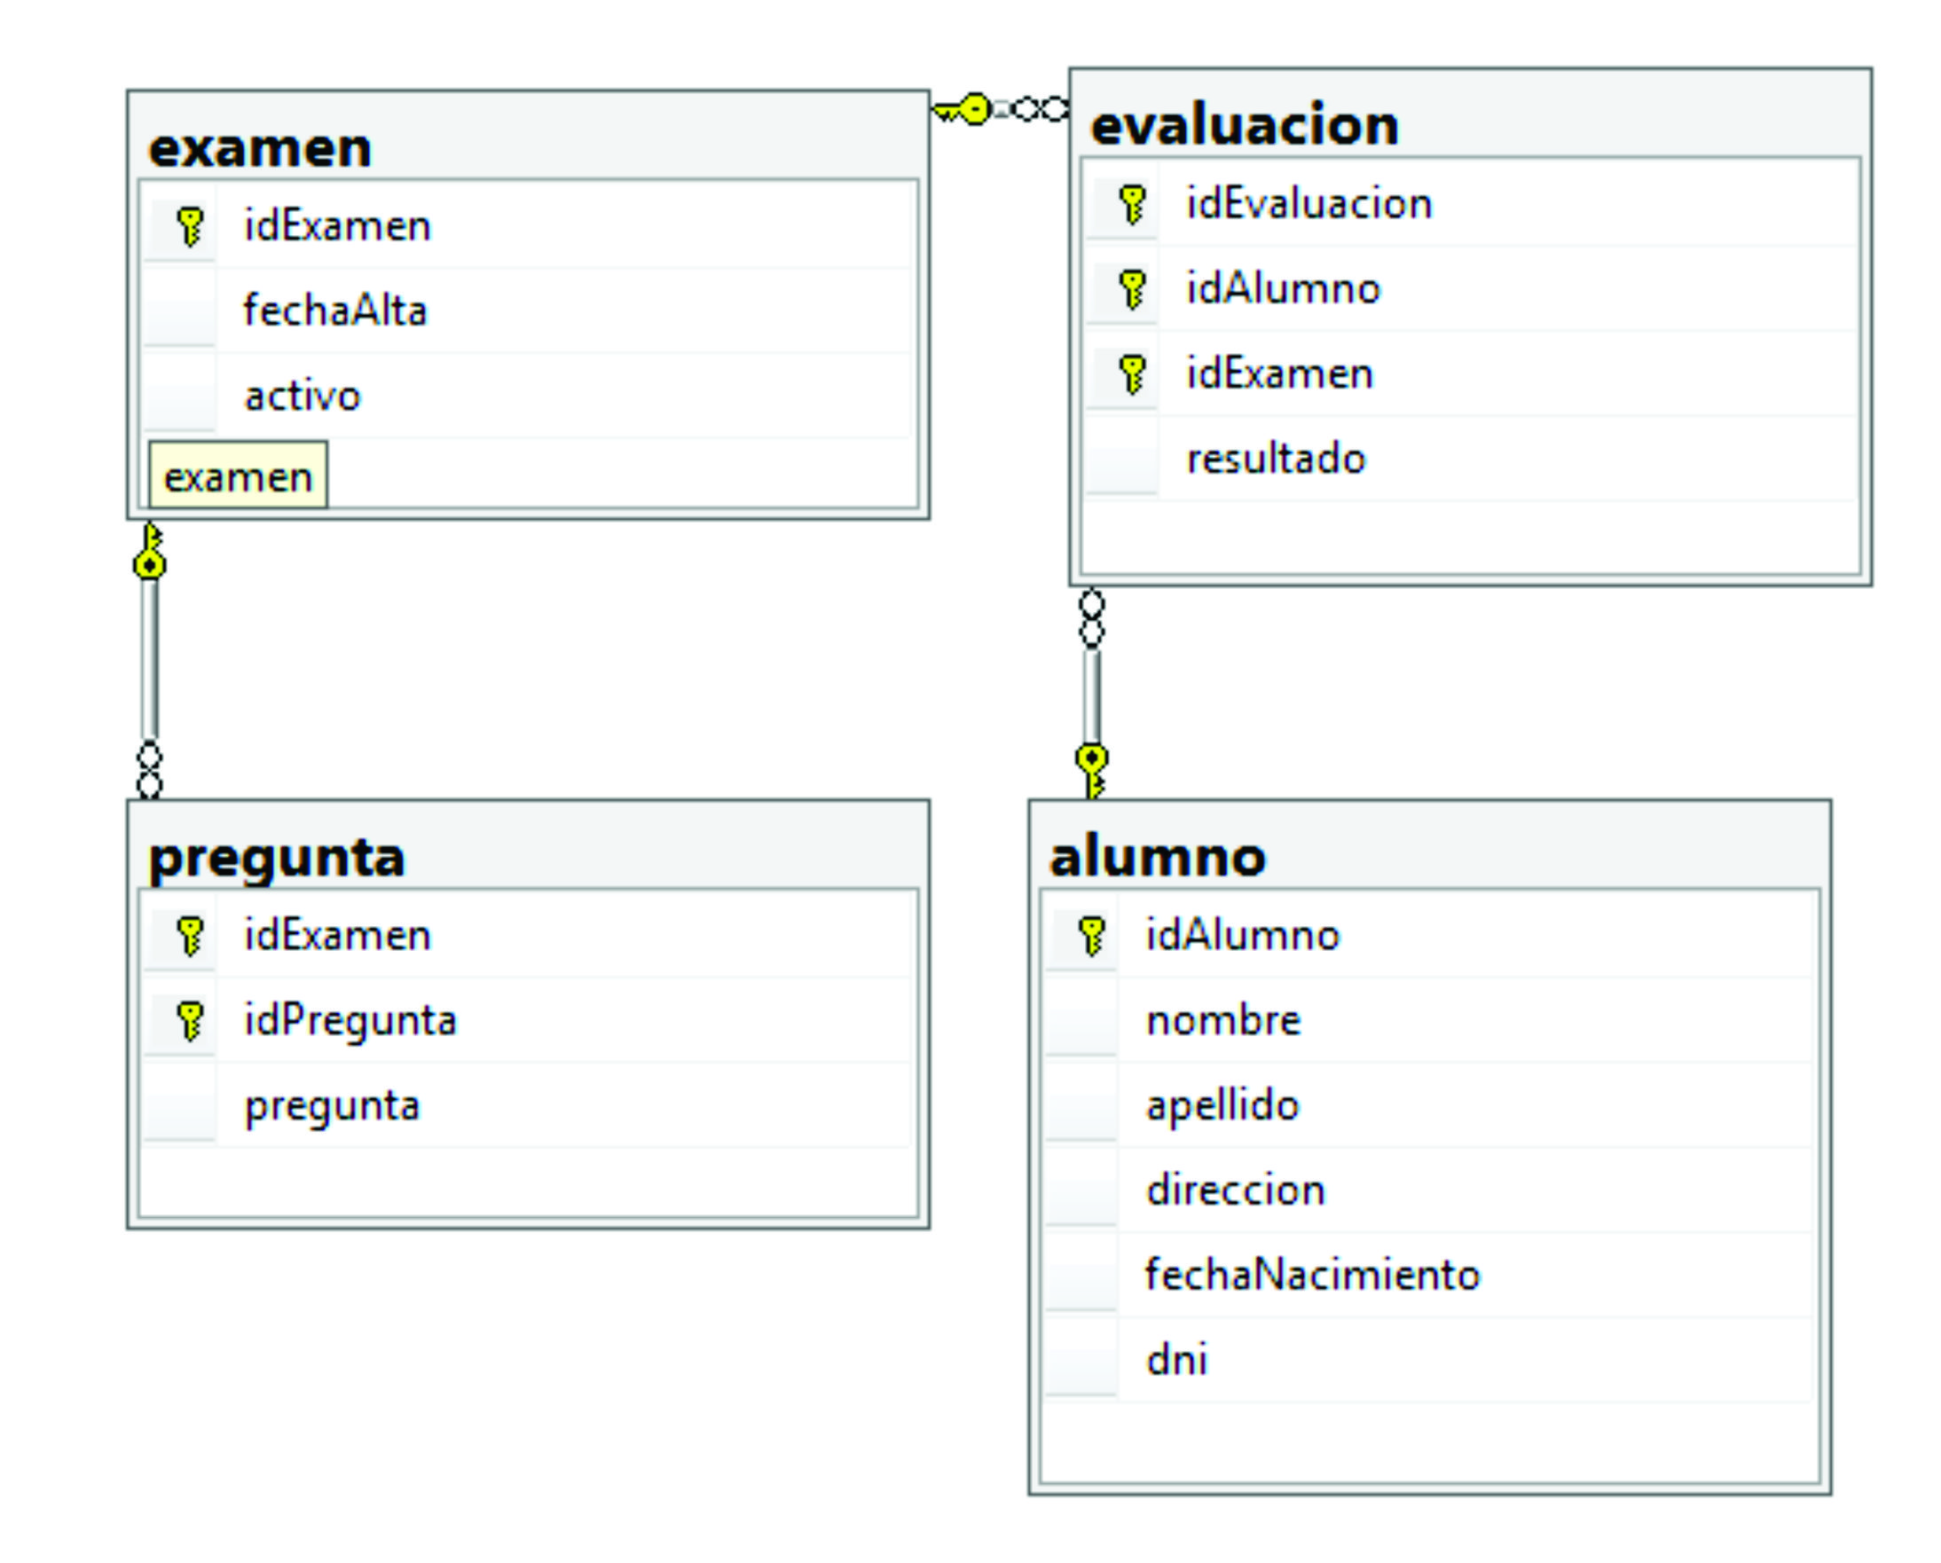

Se solicita al equipo realizar las siguientes consultas

+ Listar los nombres de los alumnos con resultado mayor o igual a 7.
+ Contar la cantidad de alumnos con resultado menor a 7
+ Listar las preguntas del examen 10.

